Kanaleinheit estrichbündig für Geräteeinsatz GES4 2400x300x240, St, FS

OBO Bettermann

Eigenschaften

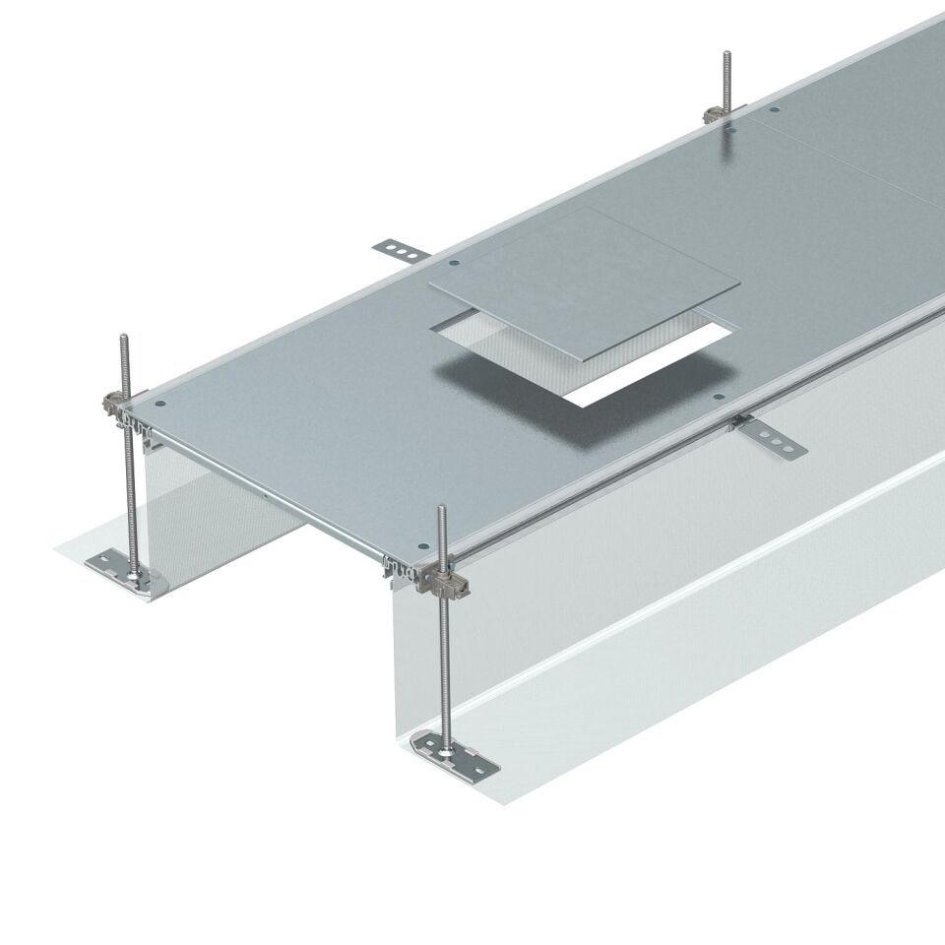

GTIN:

4012195243519

HAN:

7424140

Breite (mm)

300,00

Länge (mm)

2.400,00

Montageöffnung

quadratisch

Oberfläche Seitenwand/Bodenwanne

verzinkt

Werkstoff Seitenwand/Bodenwanne

Stahl

Anzahl der vorgesehenen Einbaueinheiten

3,00

Nivellierbereich (m)

0,04 - 0,24